Конспект урока
по предмету музыка
для учащихся 5 классов
Тема «Музыкальная живопись» и «живописная музыка».
«Ты раскрой мне, природа, объятия»

Авторы урока:
Лавриненко Светлана Владимировна,
учитель музыки и МХК
Фахрудинова Анастасия Александровна,
учитель музыки

Цель урока: углубить представление учащихся о музыке, слушая которую можно мысленно представить зрительный образ.
Задачи:
- Показать учащимся на примере произведения Модеста Петровича Мусоргского взаимосвязь музыки и изобразительного искусства;
- Развивать умение соотносить содержание произведения изобразительного искусства и музыкального произведения.
- Развивать у детей эстетическое восприятие: чувство красоты (природы, музыки, живописи, поэтического слова).
Ход урока:
С.В. Доброе утро, уважаемые гости.
А.А. Доброе утро, ребята. Начинаем наш урок. Чему он будет посвящён? Чтобы ответить на этот вопрос нужно разгадать лингвистический конструктор.
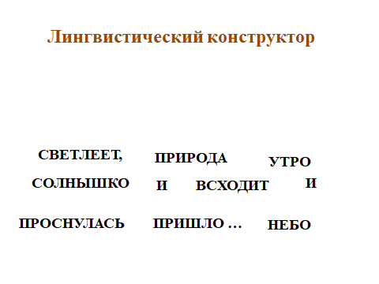
С.В. Перед вами на доске перепутанные местами слова (прочитать слова с доски).
А.А. Как вы думаете, о каком времени суток идёт речь? (ответы детей)
Почему вы так думаете? (ответы детей)
С.В. Ребята, мы предлагаем вам из всех этих слов составить четверостишье.
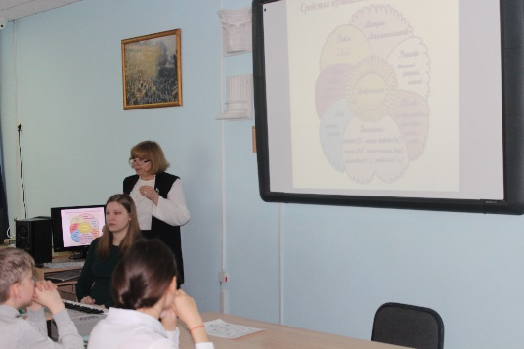
Составили:
СОЛНЫШКО ВСХОДИТ,
И НЕБО СВЕТЛЕЕТ,
ПРИРОДА ПРОСНУЛАСЬ,
И УТРО ПРИШЛО.
С.В. Было бы замечательно пропеть эти слова. Ребята, вы согласны?
А.А. Только давайте, сначала вспомним основные средства музыкальной выразительности.
В каком темпе должна звучать эта мелодия? Темп – скорость звука. (неторопливо)
Мелодия должна быть восходящая или нисходящая? Почему? (Восходящая, солнышко поднимается из-за горизонта)
С.В. Какой должен быть ритм: острый, пунктирный, ровный, однообразный? (ровный, однообразный)
А.А. Какая должна быть динамика, то есть громкость звучания? (негромкая, постепенно увеличивается, становится громче) Почему? (Рано утром все ещё тихо, все только начинает пробуждаться)
С.В. В каком ладу будет звучать мелодия: в мажорном или минорном? (мажорном) Всегда очень хочется, чтобы с утра у всех было хорошее настроение.
Итак, подведём итог. Мелодия, которая подойдёт к этим словам должна быть тихая, спокойная, мажорная, нежная, негромкая, с постепенным возрастанием.
А.А. Ребята, внимательно послушайте вот эту мелодию. Соответствует ли её звучание тем средствам выразительности, о которых вы сейчас говорили?
Сели ровно, спинки выпрямили. Послушайте первую фразу.
Разучивание и исполнение фрагмента «Утро» Грига.
А.А. Мелодию, которую мы с вами сейчас исполнили, под названием «Утро», написал великий норвежский композитор Эдвард Григ к сюите «Пер Гюнт», о которой мы будем говорить с вами на следующем уроке.
Восходит солнце и у человека появляется чувство спокойствия и надежда на то, что с началом нового дня всё изменится к лучшему: невзгоды улетучатся, и все жизненные препятствия будут преодолены.
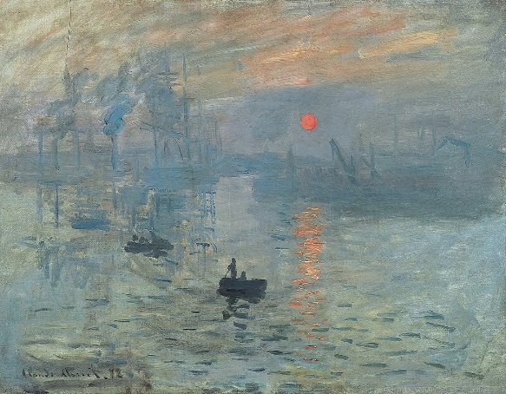
С.В. Ребята, посмотрите, пожалуйста, внимательно на эту картину. Как бы вы её назвали? Почему?
Перед нами удивительный пейзаж, написанный французским художником – импрессионистом Клодом Моне «Впечатление. Восходящее солнце».
Есть ли в ней что-то общего с мелодией «Утра» Грига? Помогут нам ответить на этот вопрос средства художественной выразительности. Например, цвет. С помощью цвета художник может показать время года, время суток, состояние погоды, своё настроение, которое вызвало у него общение с природой. (ответы детей)
Композиция
Посмотрите на линию горизонта. Она помогает художнику выстроить картину, определить величину пространства неба и земли, помогает передать глубину пространства, наметить планы - что находится близко, что далеко, что ещё дальше.
А.А. А я хочу обратить внимание ребят на формат. Какой здесь формат картины: вертикальный или горизонтальный? Почему?
горизонтальный формат — передаёт широкую панораму, протяжённость.
С.В. И не случайно выбрано почти квадратное построение формата. Оно передает спокойствие, тишину.
А.А. Ребята, а если бы вы были композиторами, какими средствами выразительности вы передали бы общее настроение этой картины?
С.В. Смотрите, как интересно получается. Все художественные произведения – и музыки, и изобразительного искусства, и литературы, - рождаются из единого источника. Источник этот – сама жизнь.
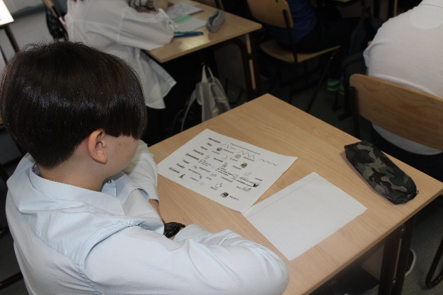
И средства выразительности музыки и живописи имеют очень много общего. Посмотрите (таблица средства выразительности)
А.А. А как вы думаете, ребята, что может означать понятие симфоническая картина? (определение на слайде).
С помощью средств музыкальной выразительности композитор как бы рисует нам живописное полотно.
ФРАГМЕНТ 2. Интересно, что вы услышите, в этом музыкальном фрагменте? Определите, какого народа эта мелодия? Подберите к её звучанию 2 определения? Какой музыкальный инструмент вы услышали?
Очень красивая, нежная, протяжная, певучая мелодия, похожая на русскую песню. Её играет светлая флейта, а в оркестре мелькают звуки, напоминающие гусельные переборы.
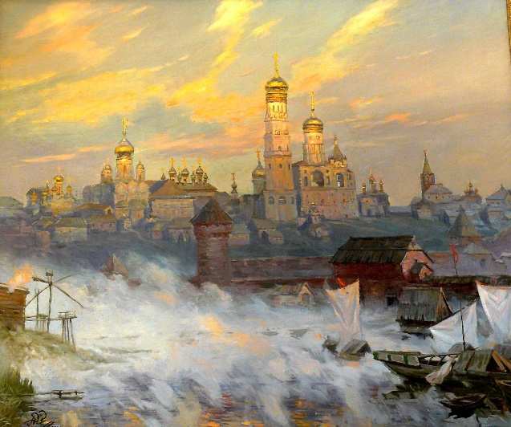
С. В. ФРАГМЕНТ 1.
Послушаем еще один фрагмент. Какое время суток изображено? Почему?
В самом начале мелодия поднимается вверх, передается от низких, сумрачных виолончелей к светлым скрипкам. Это звучит как первые проблески света просыпающейся природы. Дрожащие нежные звуки скрипок так похожи на пробивающийся свет. А вдали сонно покрикивают петухи.
Удивительная музыка. Её автор великий русский композитор Модест Петрович Мусоргский. Эта симфоническая картина называется «Рассвет на Москве реке».
ФРАГМЕНТ 3.
А.А. Созвучно ли звучание музыки третьего фрагмента с изображением на этой картине?
Меняется ли настроение и характер музыки? Музыка становится громкая, сильная, мощная, суровая, могучая.
Картину просыпающейся природы как бы окаймляет мощный колокольный звон. Раньше на Руси было множество церквей. Их золотые купола искрились на солнце.
С.В. Перед каждой службой город звенел на разные лады (у каждого колокола - свой голос: тоненький, звенящий или яркий переливчатый, или грозный, гулкий, мощный). Такой музыкой была наполнена старая Москва.
А.А. Мы предлагаем вам, ребята, представить себя художниками и нарисовать в тетради небольшой рисунок под впечатлением этого музыкального произведения.
Слушаем полностью музыку.
Поднимите, пожалуйста, свои тетради с рисунками. Какие замечательные получились работы!!! МОЛОДЦЫ!
С.В. Кто может пояснить свой рисунок?
Ребята, как вы думаете, ребята, как может называться тема сегодняшнего урока? А.А. Как Вы понимаете, что такое «живописная музыка» и «музыкальная живопись»?
Дмитрий Борисович Кабалевский писал, что «живописная музыка» это та, которая настолько ярко и убедительно передает впечатления композитора от картины природы, что мы начинаем, словно бы видеть эти картины, а «музыкальной живописью» называют живопись, наполненную столь тонким поэтическим чувством, что его трудно передать словами. А можно выразить только такой же поэтичной мелодией.
С. В. Ну, а нам бы очень хотелось, чтобы каждое утро у вас было ярким, добрым, счастливым, как в этой песне из мультипликационного фильма «Чучело-мяучело».
Спасибо за урок. До свидания. Хорошего дня)

